今日动态
2023.9.18 周一 晴
记录人：姜娜
※一日活动篇
◎今日来园人数：21人，2人缺勤。
◎早点：牛奶、开心果、饼干。
◎午餐：黑米饭、卤猪肝、鹌鹑蛋毛白菜炒油面筋、海带冬瓜汤。
◎水果：苹果、冬枣。
◎午点：青菜香菇肉丝面。
姓名 | 入园情绪 | 自主放物品 | 午饭情况 | 午睡情况 | 午点情况 | 大便情况
高昀棋 | ☆ | ☆ | ☆ | ☆ | ☆
陈琬儿 | ☆ | ☆ | ☆ | ☆ | ☆
秦初曈 | ☆ | ☆ | 剩猪肝 | ☆ | ☆
曹钰欣 | ☆ | ☆ | ☆ | 1点后睡着 | ☆
余思纯 | ☆ | ☆ | 剩菜 | ☆ | ☆
张榕汐 | ☆ | ☆ | ☆ | ☆ | ☆ | 下1
陆亦萱 | ☆ | ☆ | 剩菜 | ☆ | ☆
陈欣尹 | ☆ | ☆ | ☆添菜 | ☆ | 喂完 | 下1
陈诗羽 | ☆ | ☆ | ☆ | ☆ | ☆
张子瑶 | ☆ | ☆ | ☆ | ☆ | ☆
陈佳奕 | ☆ | ☆ | 剩菜 | 1点后睡着 | 剩 | 中1
蒋芊冉 | ☆ | ☆ | ☆ | ☆ | ☆
朱舒窈 | ☆ | ☆ | ☆ | ☆ | ☆
陈舒然 | ☆ | ☆ | ☆ | ☆ | ☆
秦昊吕 | ☆ | ☆ | 剩菜 | ☆ | ☆
刘一航 | ☆主动和老师打招呼 | ☆ | ☆ | ☆ | ☆
万靖炘 | ☆ | ☆ | 剩菜 | ☆ | ☆
巢惟燚 | 请假 | 请假 | 请假 | 请假 | 请假
陆奕果 | ☆ | ☆ | 剩菜 | ☆ | 剩
沈梓诺 | ☆ | ☆ | 喂完 | ☆ | ☆
陈杭昱 | ☆ | ☆ | ☆ | ☆ | ☆
蒋一帆 | ☆ | ☆ | 喂完 | ☆ | ☆
陈宥和 | 请假 | 请假 | 请假 | 请假 | 请假
入园情绪：能够开开心心来到幼儿园☆
自主放物品：能够将水杯放在水杯架上，把物品摆放在抽屉里☆
午饭情况：能够独立把饭菜吃完☆
午睡情况：能够在1点前入睡☆
午点情况：能够独立把午点吃完☆

※来园游戏篇
小朋友们来园后，能自主放物品；进入教室后，能选择自己喜欢的玩具玩一玩。
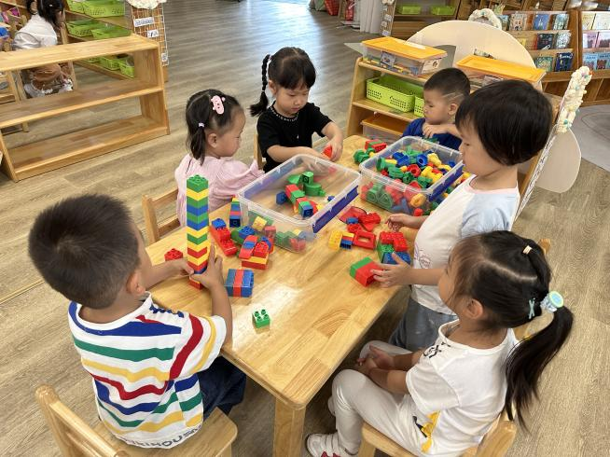 | 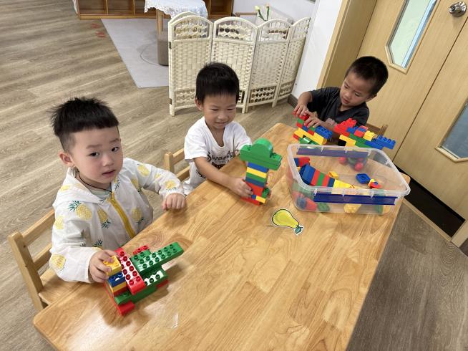
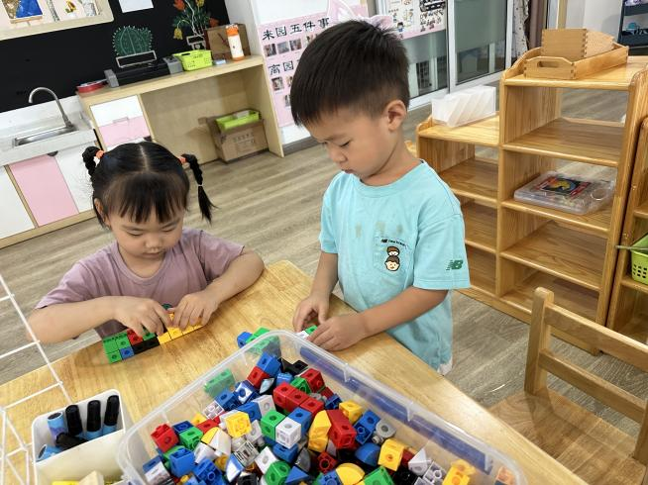 | 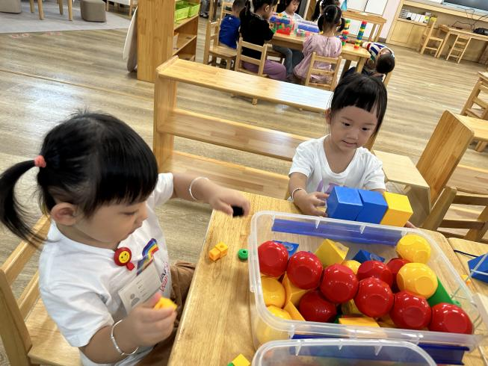

※集体活动篇
儿歌：你是我的好朋友
《你是我的好朋友》是一首内容简单、易懂的儿歌，一共只有五句话，虽然比较简单，但是对于小班刚入园孩子们的语言发展情况来说，是比较符合这个年龄阶段的孩子学习的。短短几句话，点出了大家都是好朋友，好朋友在一起玩游戏很开心，从而鼓励刚刚离开家长的孩子们大胆地找寻自己的好朋友，感受和同伴交往的快乐。
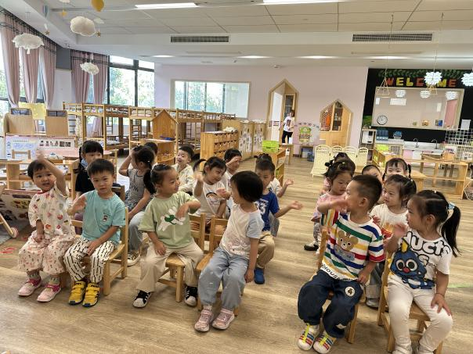 | 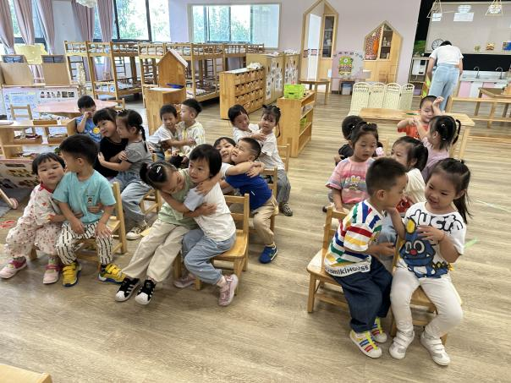
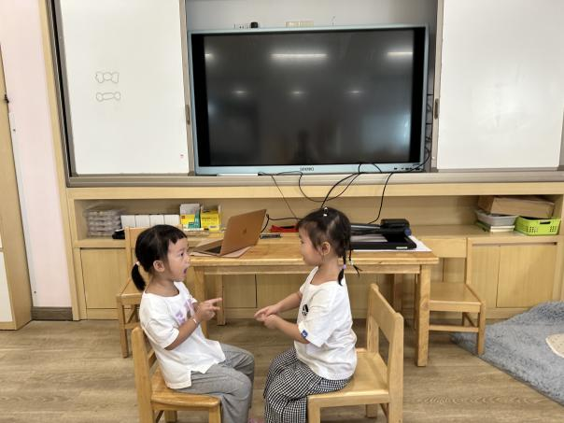 | 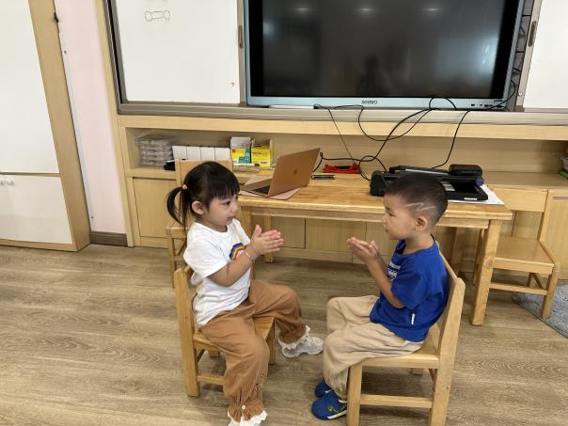

※户外活动篇
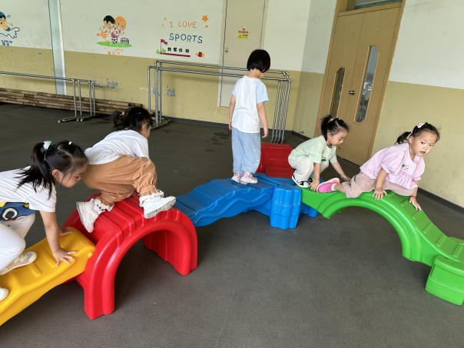 | 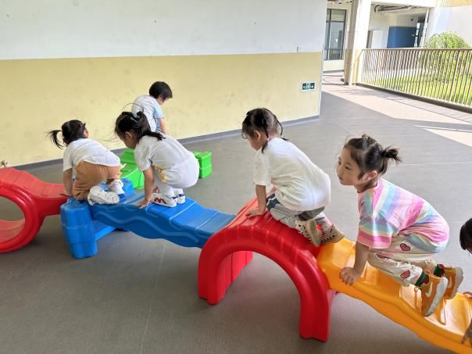
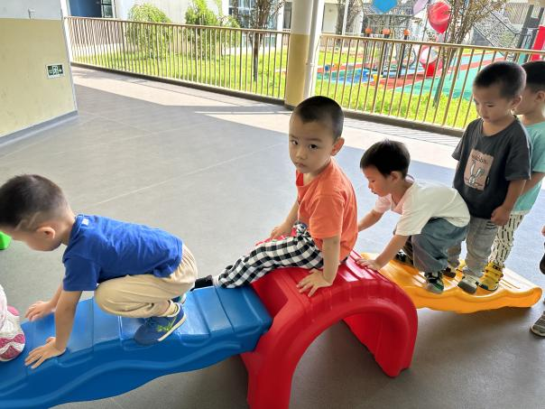 | 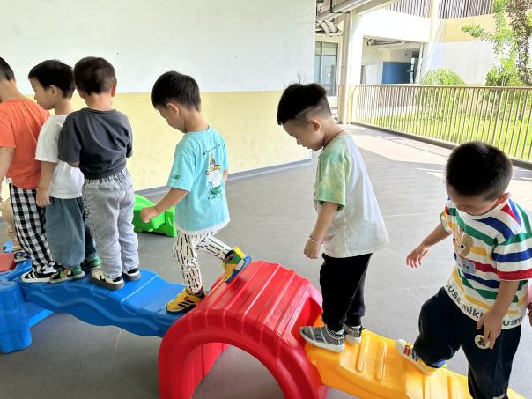

※温馨提示
1.为了丰富孩子们平时在幼儿园的区域游戏活动，现请大家一起收集班级自然材料摆放区中的游戏材料，需大家用图文并茂的形式完成一张调查表《自然材料大调查》。
生活中的自然材料有：松果、石头、枯树枝、鸡蛋拖、原木片、植物果实、贝壳、蛤蜊壳、蟹壳、海螺、开心果壳、核桃壳、花生壳、卷纸筒（长短皆可）、一次性筷子。
在收集过程中可以拍一些照片上传至群相册《自然材料大收集》。收集到的自然材料请于下周一带来园。
2.家里嫌小不穿的衣服、裤子洗干净也请带来园，放在生活区中供幼儿练习拉拉链、扣纽扣、叠衣服、叠裤子等生活技能。

